## 问卷调查系统使用说明

**（2021年版）**

### 问卷规则

1、问卷采用匿名方式，系统只记录学生提交的问卷，不记录及公开学生的身份信息（即高校无法查看问卷与学生对应关系）。

2、高校以班级为单位组织，设置需要参与问卷调查的班级。

3、学生重复提交问卷无效，以首次提交为准。

4、学生使用学校代码、班级代码、问卷密码（高校通过管理端统一设置）登录问卷系统。

5、学生端通过同一次浏览器访问仅允许提交一次问卷，如需共享电脑，须关闭浏览器，再次登录。

6、学生端通过同一电脑同一班级提交的问卷不得超过5次。

### 系统组成

问卷调查系统由“高校管理端”和“学生端”组成。

A、学生端：http://wjdc.gxzz.haedu.gov.cn（注意仅支持PC访问，暂不支持移动终端设备）

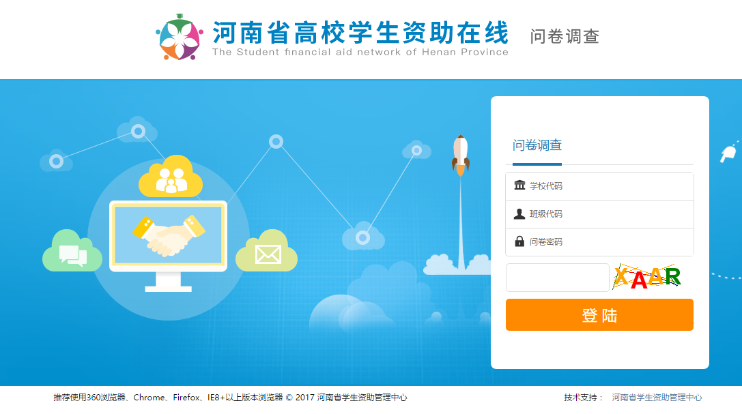

图：问卷学生入口

B、高校管理端：http://wjdcgl.gxzz.haedu.gov.cn (注意域名区别，wjdcgl即问卷调查管理的拼音缩写)

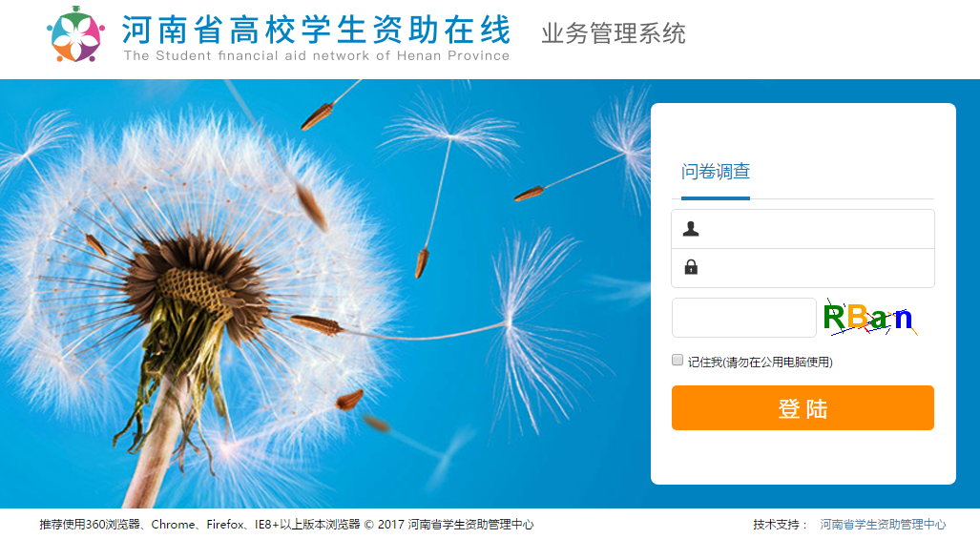

图：高校管理端

### 注意事项

1、高校管理端仅允许高校负责人、高校经办人、院系经办人登录，其他权限用户无法登录

2、问卷学生端因访问人数过多，进行问卷调查时应避开每天19点至21点高峰时段。

3、各高校登录管理系统，须设置本校统一的问卷授权码，建议提高密码复杂度，使用数字+字母形式组合。

4、问卷调查系统推荐使用360浏览器、Chrome浏览器、Firefox浏览器，IE 9以上版本浏览器，不支持移动端访问，请使用电脑进行问卷填写。

5、学生提交问卷不得大面积使用同一电脑设备，否则系统判定为无效问卷。